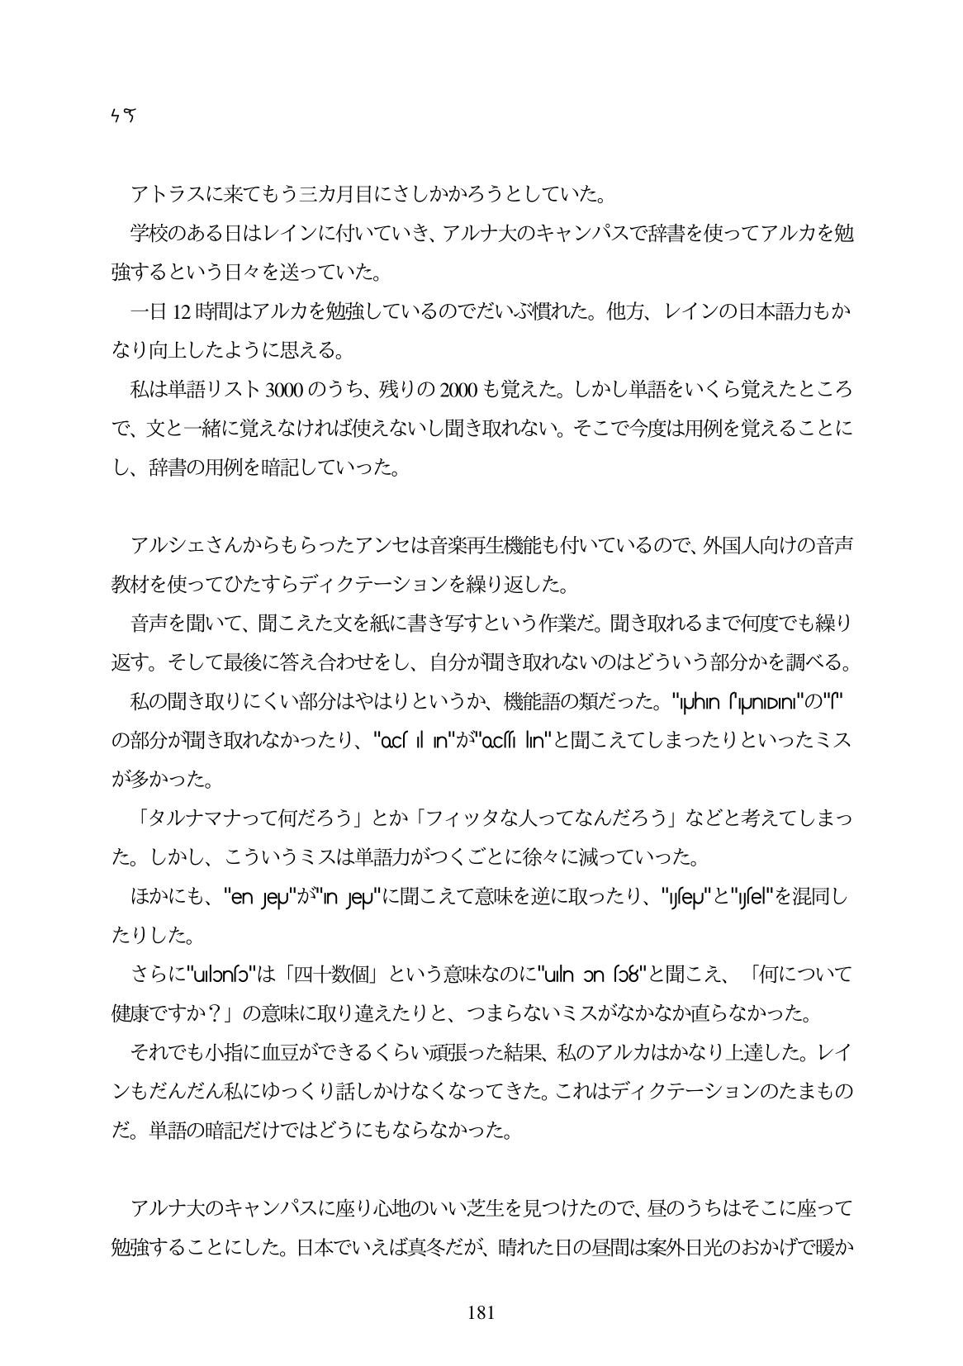

乌宁

アトラスに来てもう三カ月目にさしかかろうとしていた。

学校のある日はレインに付いていき、アルナ大のキャンパスで辞書を使ってアルカを勉 強するという日々を送っていた。

一日12時間はアルカを勉強しているのでだいぶ慣れた。他方、レインの日本語力もか なり向上したように思える。

私は単語リスト3000のうち、残りの2000も覚えた。しかし単語をいくら覚えたところ で、文と一緒に覚えなければ使えないし聞き取れない。そこで今度は用例を覚えることに し、辞書の用例を暗記していった。

アルシェさんからもらったアンセは音楽再生機能も付いているので、外国人向けの音声 教材を使ってひたすらディクテーションを繰り返した。 音声を聞いて、聞こえた文を紙に書き写すという作業だ。聞き取れるまで何度でも繰り 返す。そして最後に答え合わせをし、自分が聞き取れないのはどういう部分かを調べる。 私の聞き取りにくい部分はやはりというか、機能語の類だった。"|hn『Unpn"の" の部分が聞き取れなかったり、"oc「I n"が"ocs ln"と聞こえてしまったりといったミス が多かった。 「タルナマナって何だろう」とか「フィッタな人ってなんだろう」などと考えてしまっ た。しかし、こういうミスは単語力がつくごとに徐々に減っていった。 ほかにも、"enJeu"が"n Jeu"に聞こえて意味を逆に取ったり、"Jeu"と"Je"を混同し たりした。 さらに"Ulonso"は「四十数個」という意味なのに"uln on fo8"と聞こえ、「何について 健康ですか?」の意味に取り違えたりと、つまらないミスがなかなか直らなかった。 それでも小指に血豆ができるくらい頑張った結果、私のアルカはかなり上達した。レイ ンもだんだん私にゆっくり話しかけなくなってきた。これはディクテーションのたまもの だ。単語の暗記だけではどうにもならなかった。

单

アルナ大のキャンパスに座り心地のいい芝生を見つけたので、昼のうちはそこに座つて 勉強することにした。日本でいえば真冬だが、晴れた日の昼間は案外日光のおかげで暖か

**181**